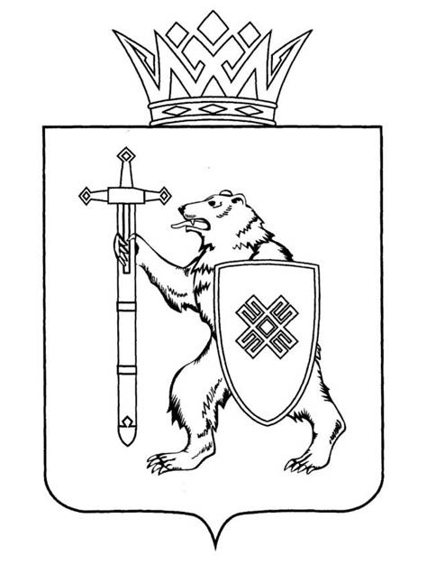

|  |  |
| --- | --- |
| **МАРИЙ ЭЛ РЕСПУБЛИКЫН КУГЫЖАНЫШ ПОГЫНЖО** | **ГОСУДАРСТВЕННОЕ СОБРАНИЕ РЕСПУБЛИКИ МАРИЙ ЭЛ** |
| **ПРОИЗВОДСТВО КОМПЛЕКС ВИЯҥДЫМЕ ШОТЫШТО КОМИТЕТ** | **КОМИТЕТ ПО РАЗВИТИЮ ПРОИЗВОДСТВЕННОГО КОМПЛЕКСА** |
| Ленин проспект, 29-ше,  Йошкар-Ола, 424001 | Ленинский проспект, 29,  г. Йошкар-Ола, 424001 |

Тел. (8362) 64-14-17, 64-13-99, факс (8362) 64-14-11, E-mail: info@gsmari.ru

**ПРОТОКОЛ № 56**

**КОМИТЕТА ГОСУДАРСТВЕННОГО СОБРАНИЯ**

**РЕСПУБЛИКИ МАРИЙ ЭЛ**

**ПО РАЗВИТИЮ ПРОИЗВОДСТВЕННОГО КОМПЛЕКСА**

|  |  |
| --- | --- |
| ***20 октября 2022 года***  ***14:00*** | ***Заочное*** |

**ПОВЕСТКА ДНЯ:**

**1. О результатах рассмотрения проекта закона «О региональном государственном контроле (надзоре) в области технического состояния и эксплуатации аттракционов на территории Республики Марий Эл».**

Комитет решил:

1. Внести проект закона Республики Марий Эл «О региональном государственном контроле (надзоре) в области технического состояния и эксплуатации аттракционов на территории Республики Марий Эл» на рассмотрение тридцать первой сессии Государственного Собрания Республики Марий Эл и рекомендовать его к принятию в двух чтениях в целом.

2. Направить настоящее решение в Президиум Государственного Собрания Республики Марий Эл для включения в повестку дня тридцать первой сессии Государственного Собрания Республики Марий Эл вопроса «О региональном государственном контроле (надзоре) в области технического состояния и эксплуатации аттракционов на территории Республики Марий Эл».

3. Поручить председателю Комитета по развитию производственного комплекса И.Л.Бондарчуку представить заключение Комитета на проект закона Республики Марий Эл «О региональном государственном контроле (надзоре) в области технического состояния и эксплуатации аттракционов на территории Республики Марий Эл» на тридцать первой сессии Государственного Собрания Республики Марий Эл.

**2. О результатах рассмотрения проекта закона «О внесении изменений в отдельные законодательные акты Республики Марий Эл».**

Комитет решил:

1. Внести проект закона Республики Марий Эл «О внесении изменений в отдельные законодательные акты Республики Марий Эл» на рассмотрение тридцать первой сессии Государственного Собрания Республики Марий Эл и рекомендовать его к принятию в двух чтениях в целом.

2. Направить настоящее решение в Президиум Государственного Собрания Республики Марий Эл для включения в повестку дня тридцать первой сессии Государственного Собрания Республики Марий Эл вопроса «О внесении изменений в отдельные законодательные акты Республики Марий Эл».

3. Поручить председателю Комитета по развитию производственного комплекса И.Л.Бондарчуку представить заключение Комитета на проект закона Республики Марий Эл «О внесении изменений в отдельные законодательные акты Республики Марий Эл» на тридцать первой сессии Государственного Собрания Республики Марий Эл.

**3. О результатах рассмотрения проекта закона «О внесении изменения в статью 10 Закона Республики Марий Эл «О регулировании отдельных отношений в сфере организации регулярных перевозок пассажиров и багажа автомобильным транспортом и городским наземным электрическим транспортом на территории Республики Марий Эл».**

Комитет решил:

1. Поддержать поправки, внесенные Правительством Республики Марий Эл, оформить их в виде таблицы №1 и рекомендовать к принятию Государственным Собранием Республики Марий Эл.

2. Внести проект закона Республики Марий Эл «О внесении изменения в статью 10 Закона Республики Марий Эл «О регулировании отдельных отношений в сфере организации регулярных перевозок пассажиров и багажа автомобильным транспортом и городским наземным электрическим транспортом на территории Республики Марий Эл» на рассмотрение тридцать первой сессии Государственного Собрания Республики Марий Эл и рекомендовать его к принятию.

3. Направить настоящее решение в Президиум Государственного Собрания Республики Марий Эл для включения в повестку дня тридцать первой сессии Государственного Собрания Республики Марий Эл вопроса «О внесении изменения в статью 10 Закона Республики Марий Эл «О регулировании отдельных отношений в сфере организации регулярных перевозок пассажиров и багажа автомобильным транспортом и городским наземным электрическим транспортом на территории Республики Марий Эл».

4. Поручить Председателю Комитета по развитию производственного комплекса И.Л.Бондарчуку представить заключение Комитета на проект закона Республики Марий Эл «О внесении изменения в статью 10 Закона Республики Марий Эл «О регулировании отдельных отношений в сфере организации регулярных перевозок пассажиров и багажа автомобильным транспортом и городским наземным электрическим транспортом на территории Республики Марий Эл» на тридцать первой сессии Государственного Собрания Республики Марий Эл.